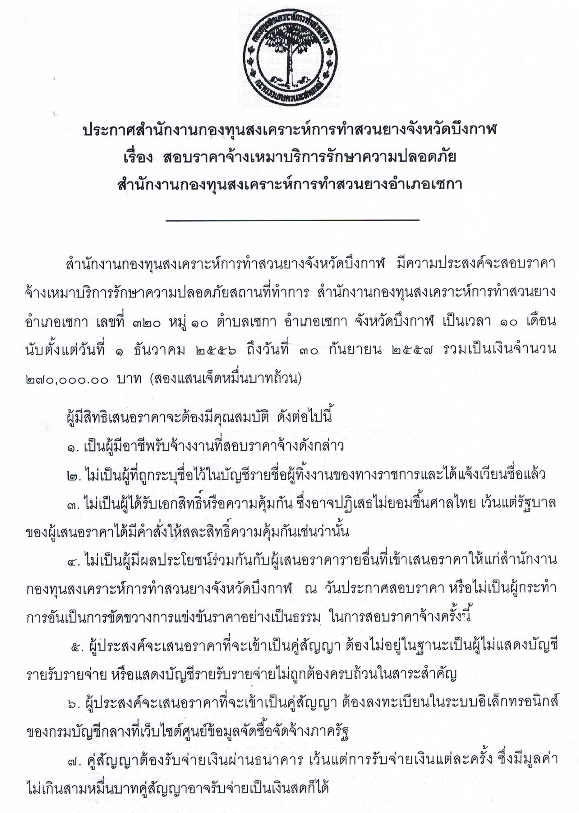
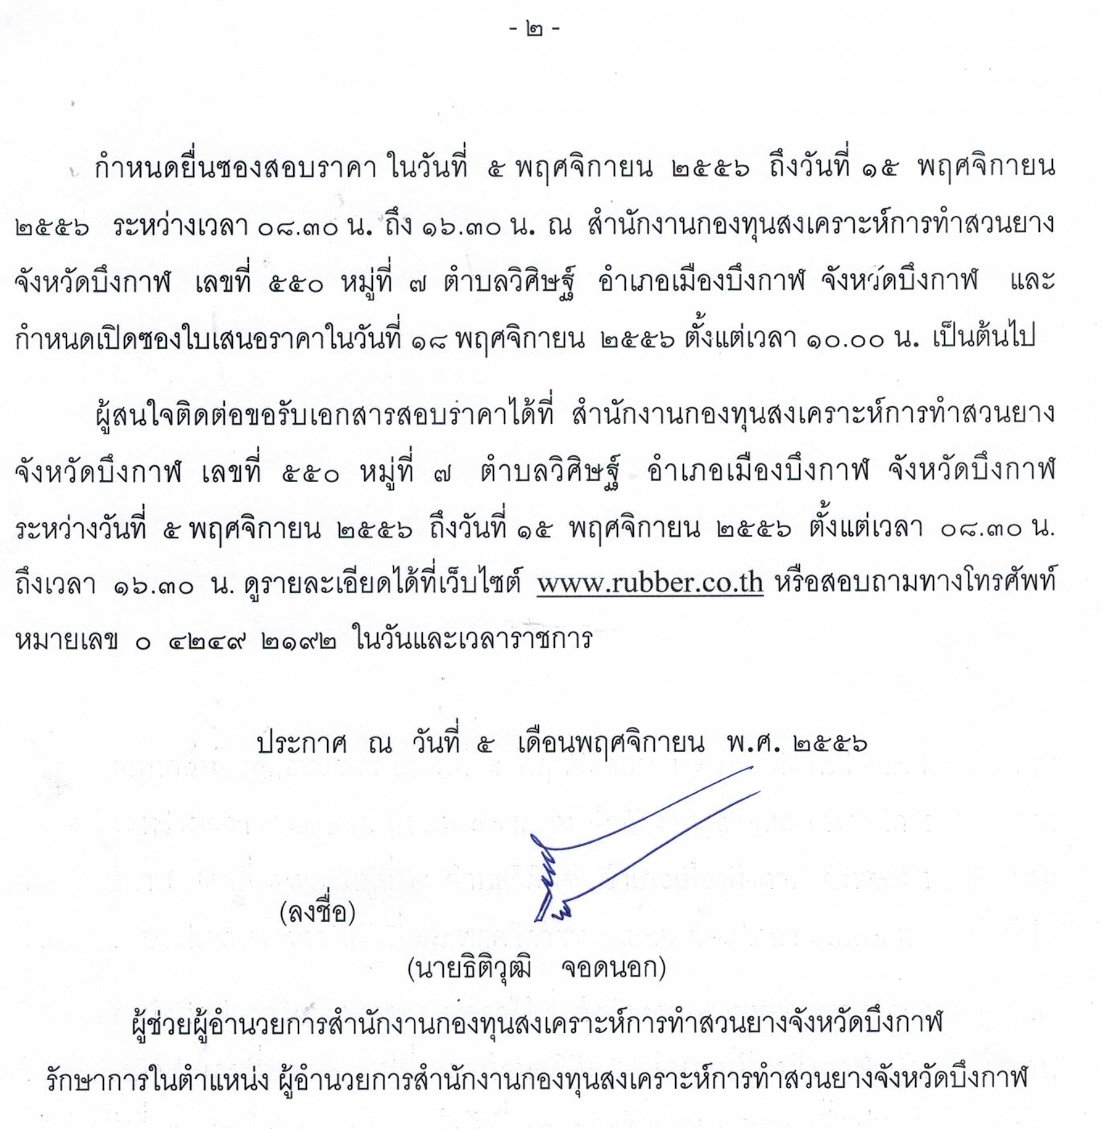

เอกสารสอบราคาจ้าง เลขที่ ๐๐๑/๒๕๕๗

การจ้างเหมาบริการรักษาความปลอดภัย

สำนักงานกองทุนสงเคราะห์การทำสวนยางจังหวัดบึงกาฬ

ตามประกาศสำนักงานกองทุนสงเคราะห์การทำสวนยาง

ลงวันที่ ๕ พฤศจิกายน ๒๕๕๖

สำนักงานกองทุนสงเคราะห์การทำสวนยาง ซึ่งต่อไปนี้เรียกว่า “สำนักงาน” มีความประสงค์จะสอบราคาจ้างเหมาบริการรักษาความปลอดภัยสำนักงานกองทุนสงเคราะห์การทำ สวนยางอำเภอเซกา ณ สำนักงานกองทุนสงเคราะห์การทำสวนยางอำเภอเซกา เลขที่ ๓๒๐ หมู่ ๑๐ ตำบลเซกา อำเภอเซกา จังหวัดบึงกาฬ
โดยมีข้อแนะนำและข้อกำหนด ดังต่อไปนี้
๑. เอกสารแนบท้ายเอกสารสอบราคา
๑.๑ แบบรูปรายการละเอียด
๑.๒ แบบใบเสนอราคา
๑.๓ แบบสัญญาจ้าง
๑.๔ แบบหนังสือค้ำประกันสัญญา
๑.๕ บทนิยาม
(๑) ผู้เสนอราคาที่มีผลประโยชน์ร่วมกัน
(๒) การขัดขวางการแข่งขันราคาอย่างเป็นธรรม
๑.๖ แบบบัญชีเอกสาร
(๑) บัญชีเอกสารส่วนที่ ๑ (๒) บัญชีเอกสารส่วนที่ ๒
๑.๗ ………………ฯลฯ…………………..
- ๒ -
๒. คุณสมบัติของผู้เสนอราคา
๒.๑ ผู้เสนอราคาต้องเป็นผู้มีอาชีพรับจ้างงานที่สอบราคาจ้าง
๒.๒ ผู้เสนอราคาต้องไม่เป็นผู้ที่ถูกระบุชื่อไว้ในบัญชีรายชื่อผู้ทิ้งงานของทางราชการ
และได้แจ้งเวียนชื่อแล้ว หรือไม่เป็นผู้ที่ได้รับผลของการสั่งให้นิติบุคคลหรือบุคคลอื่นเป็นผู้ทิ้งงานตามข้อบังคับของสำนักงาน
๒.๓ ผู้เสนอราคาต้องไม่เป็นผู้มีผลประโยชน์ร่วมกันกับผู้เสนอราคารายอื่น ณ วันประกาศสอบราคา หรือไม่เป็นผู้กระทำการอันเป็นการขัดขวางการแข่งขันราคาอย่างเป็นธรรม ตามข้อ ๑.๕
๒.๔ ผู้เสนอราคาต้องไม่เป็นผู้ได้รับเอกสิทธิ์หรือความคุ้มกัน ซึ่งอาจปฏิเสธไม่ยอมขึ้นศาลไทย เว้นแต่รัฐบาลของผู้เสนอราคาได้มีคำสั่งให้สละสิทธิ์และความคุ้มกันเช่นว่านั้น
๒.๕ ผู้ประสงค์จะเสนอราคาที่จะเข้าเป็นคู่สัญญา ต้องไม่อยู่ในฐานะเป็นผู้ไม่แสดงบัญชีรายรับรายจ่าย หรือแสดงบัญชีรายรับรายจ่ายไม่ถูกต้องครบถ้วนในสาระสำคัญ
๒.๖ ผู้ประสงค์จะเสนอราคาที่จะเข้าเป็นคู่สัญญา ต้องลงทะเบียนในระบบอิเล็กทรอนิกส์ของกรมบัญชีกลางที่เว็บไซต์ศูนย์ข้อมูลจัดซื้อจัดจ้างภาครัฐ
๒.๗ คู่สัญญาต้องรับจ่ายเงินผ่านธนาคาร เว้นแต่การรับจ่ายเงินแต่ละครั้ง ซึ่งมีมูลค่าไม่เกินสามหมื่นบาทคู่สัญญาอาจรับจ่ายเป็นเงินสดก็ได้
๓. หลักฐานการเสนอราคา
ผู้เสนอราคาจะต้องเสนอเอกสารหลักฐานยื่นมาพร้อมกับซองใบเสนอราคา โดยแยกไว้
นอกซองใบเสนอราคาเป็น ๒ ส่วน คือ
๓.๑ ส่วนที่ ๑ อย่างน้อยต้องมีเอกสารดังต่อไปนี้
(๑) ในกรณีผู้เสนอราคาเป็นนิติบุคคล
- ห้างหุ้นส่วนสามัญหรือห้างหุ้นส่วนจำกัด ให้ยื่นสำเนาหนังสือรับรองการ
จดทะเบียนนิติบุคคล บัญชีรายชื่อหุ้นส่วนผู้จัดการ ผู้มีอำนาจควบคุม พร้อมรับรองสำเนาถูกต้อง
(ข) บริษัทจำกัดหรือบริษัทมหาชนจำกัด ให้ยื่นสำเนาหนังสือรับรองการจดทะเบียนนิติบุคคล หนังสือบริคณห์สนธิ บัญชีรายชื่อกรรมการผู้จัดการ ผู้มีอำนาจควบคุมและบัญชีผู้ถือหุ้นรายใหญ่ พร้อมรับรองสำเนาถูกต้อง

- ๓ -
- ในกรณีผู้เสนอราคาเป็นบุคคลธรรมดาหรือคณะบุคคลที่มิใช่นิติบุคคล ให้ยื่น
สำเนาบัตรประจำตัวประชาชนของผู้นั้น สำเนาข้อตกลงที่แสดงถึงการเข้าเป็นหุ้นส่วน (ถ้ามี) สำเนาบัตรประจำตัวประชาชนของผู้เป็นหุ้นส่วน พร้อมทั้งรับรองสำเนาถูกต้อง
(๓) ในกรณีผู้เสนอราคาเป็นผู้เสนอราคาร่วมกันในฐานะเป็นผู้ร่วมค้า ให้ยื่นสำเนาสัญญาของการเข้าร่วมค้า สำเนาบัตรประจำตัวประชาชนของผู้ร่วมค้า และในกรณีที่ผู้เข้าร่วมค้าฝ่ายใดเป็นบุคคลธรรมดาที่มิใช่สัญชาติไทย ก็ให้ยื่นสำเนาหนังสือเดินทาง หรือผู้ร่วมค้าฝ่ายใดเป็นนิติบุคคล ให้ยื่นเอกสารตามที่ระบุไว้ใน (๑)
(๔) (ระบุเอกสารอื่นตามที่สำนักงานเห็นสมควรกำหนด เช่น หนังสือแสดงหลักฐานทางการเงิน สำเนาใบทะเบียนพาณิชย์ สำเนาใบทะเบียนภาษีมูลค่าเพิ่ม เป็นต้น)
(๕) บัญชีเอกสารส่วนที่ ๑ ทั้งหมดที่ได้ยื่นตามแบบในข้อ ๑.๖(๑)
๓.๒ ส่วนที่ ๒ อย่างน้อยต้องมีเอกสารดังต่อไปนี้
(๑) หนังสือมอบอำนาจซึ่งปิดอากรแสตมป์ตามกฎหมายในกรณีที่ผู้เสนอราคา
มอบอำนาจให้บุคคลอื่นลงนามในใบเสนอราคาแทน
(๒) บัญชีเอกสารส่วนที่ 2 ทั้งหมดที่ได้ยื่นตามแบบในข้อ ๑.๖(๒)
๓.๓ ซองใบเสนอราคา

๔. การเสนอราคา
๔.๑ ผู้เสนอราคาต้องยื่นเสนอราคาตามแบบที่กำหนดไว้ในเอกสารสอบราคานี้ โดยไม่มีเงื่อนไขใด ๆ ทั้งสิ้น และจะต้องกรอกข้อความให้ถูกต้องครบถ้วน ลงลายมือชื่อของผู้เสนอราคาให้ชัดเจน จำนวนเงินที่เสนอจะต้องระบุตรงกันทั้งตัวเลขและตัวอักษร โดยไม่มีการขูดลบหรือแก้ไข หากมีการขูดลบ ตกเติม แก้ไข เปลี่ยนแปลงจะต้องลงลายมือชื่อผู้เสนอราคาพร้อมประทับตรา (ถ้ามี) กำกับไว้ด้วยทุกแห่ง
๔.๒ ในการเสนอราคา ให้เสนอเป็นเงินบาท และเสนอราคาเพียงราคาเดียว โดยเสนอ
ราคารวม และหรือราคาต่อหน่วย และหรือต่อรายการ ตามเงื่อนไขที่ระบุไว้ท้ายใบเสนอราคาให้ถูกต้อง ทั้งนี้ ราคารวมที่เสนอจะต้องตรงกันทั้งตัวเลขและตัวหนังสือ ถ้าตัวเลขและตัวหนังสือไม่ตรงกันให้ถือตัวหนังสือเป็นสำคัญ โดยคิดราคารวมทั้งสิ้นซึ่งรวมค่าภาษีมูลค่าเพิ่มและภาษีอากรอื่น และค่าใช้จ่ายทั้งปวงไว้แล้ว

- ๔ -

ราคาที่เสนอจะต้องเสนอกำหนดยืนราคาไม่น้อยกว่า ๖๐ วัน นับแต่วันเปิดซองใบเสนอราคา โดยภายในกำหนดยืนราคาผู้เสนอราคาต้องรับผิดชอบราคาที่ตนได้เสนอไว้ และจะถอนการเสนอราคามิได้
๔.๓ ผู้เสนอราคาจะต้องเสนอกำหนดเวลาส่งมอบงานแล้วเสร็จ ไม่เกิน - วัน นับถัดจากวันลงนามในสัญญาจ้าง
๔.๔ ก่อนยื่นซองสอบราคาผู้เสนอราคาควรตรวจดูร่างสัญญา แบบรูป และรายละเอียด ฯลฯ ให้ถี่ถ้วนและเข้าใจเอกสารสอบราคาทั้งหมดเสียก่อนที่จะตกลงยื่นซองสอบราคาตามเงื่อนไขในเอกสารสอบราคา
๔.๕ ผู้เสนอราคาจะต้องยื่นซองใบเสนอราคาที่ปิดผนึกซองเรียบร้อย จ่าหน้าซองถึงประธานคณะกรรมการเปิดซองสอบราคา โดยระบุไว้ที่หน้าซองว่า “ใบเสนอราคาตามเอกสารสอบราคาจ้าง เลขที่ ๐๐๑/๒๕๕๗” ยื่นต่อเจ้าหน้าที่พัสดุผู้มีหน้าที่รับซองสอบราคา ในวันที่ ๕ พฤศจิกายน ๒๕๕๖ ถึงวันที่ ๑๕ พฤศจิกายน ๒๕๕๖ ระหว่างเวลา ๐๘.๓๐ น. ถึง ๑๖.๓๐ น. ณ สำนักงานกองทุนสงเคราะห์การทำสวนยางจังหวัดบึงกาฬ เลขที่ ๕๕๐ หมู่ ๗ ตำบลวิศิษฐ์ อำเภอเมืองบึงกาฬ จังหวัดบึงกาฬ เมื่อพ้นกำหนดเวลายื่นซองสอบราคาแล้ว จะไม่รับซองสอบราคาโดยเด็ดขาด
คณะกรรมการเปิดซองสอบราคาจะดำเนินการตรวจสอบคุณสมบัติของผู้เสนอราคาแต่ละรายว่า เป็นผู้เสนอราคาที่มีผลประโยชน์ร่วมกันกับผู้เสนอราคารายอื่น ตามข้อ๑.๕ (๑) ณ วันประกาศสอบราคา หรือไม่ และประกาศรายชื่อผู้เสนอราคาที่มีสิทธิได้รับการคัดเลือกก่อนการเปิดซองใบเสนอราคา
หากปรากฏต่อคณะกรรมการเปิดซองสอบราคาก่อนหรือในขณะที่มีการเปิดซองใบเสนอราคาว่า มีผู้เสนอราคากระทำการอันเป็นการขัดขวางการแข่งขันราคาอย่างเป็นธรรมตามข้อ ๑.๕(๒) และคณะกรรมการฯ เชื่อว่ามีการกระทำอันเป็นการขัดขวางการแข่งขันราคาอย่างเป็นธรรม คณะกรรมการฯ จะตัดรายชื่อผู้เสนอราคารายนั้นออกจากการเป็นผู้เสนอราคา และประกาศรายชื่อผู้เสนอราคาที่มีสิทธิได้รับการคัดเลือก และสำนักงานจะพิจารณาลงโทษผู้เสนอราคาดังกล่าวเป็นผู้ทิ้งงาน เว้นแต่คณะกรรมการฯ จะวินิจฉัยได้ว่า ผู้เสนอราคารายนั้นเป็นผู้ที่ให้ความร่วมมือเป็นประโยชน์ต่อการพิจารณาของสำนักงาน และมิได้เป็นผู้ริเริ่มให้มีการกระทำดังกล่าว

- ๕ -

ผู้เสนอราคาที่ถูกตัดรายชื่อออกจากการเป็นผู้เสนอราคาเพราะเหตุเป็นผู้เสนอราคาที่มีผลประโยชน์ร่วมกันกับผู้เสนอราคารายอื่น ณ วันประกาศสอบราคา หรือเป็นผู้เสนอราคาที่กระทำการอันเป็นการขัดขวางการแข่งขันราคาอย่างเป็นธรรม อาจอุทธรณ์คำสั่งดังกล่าวต่อสำนักงาน ภายใน ๓ วัน นับแต่วันที่ได้รับแจ้งจากคณะกรรมการเปิดซองสอบราคา การวินิจฉัยอุทธรณ์ของสำนักงานให้ถือเป็นที่สุด
คณะกรรมการเปิดซองสอบราคาจะเปิดซองใบเสนอราคาของผู้เสนอราคาที่มีสิทธิได้รับการคัดเลือกดังกล่าวข้างต้น ณ สำนักงานกองทุนสงเคราะห์การทำสวนยางจังหวัดบึงกาฬ เลขที่ ๕๕๐ หมู่ ๗ ตำบลวิศิษฐ์ อำเภอเมืองบึงกาฬ จังหวัดบึงกาฬ ในวันที่ ๑๘ พฤศจิกายน ๒๕๕๖ ตั้งแต่เวลา ๑๐.๐๐ น. เป็นต้นไป
การยื่นอุทธรณ์ตามวรรค ๕ ย่อมไม่เป็นเหตุให้มีการขยายระยะเวลาการเปิดซองใบเสนอราคา เว้นแต่สำนักงานพิจารณาเห็นว่าการขยายระยะเวลาดังกล่าวจะเป็นประโยชน์ แก่สำนักงานอย่างยิ่ง และในกรณีที่สำนักงานพิจารณาเห็นด้วยกับคำคัดค้านของผู้อุทธรณ์และเห็นว่าการยกเลิกการเปิดซองใบเสนอราคาที่ได้ดำเนินการไปแล้วจะเป็นประโยชน์แก่สำนักงานอย่างยิ่ง ให้สำนักงานมีอำนาจยกเลิกการเปิดซองใบเสนอราคาดังกล่าวได้

๕. หลักเกณฑ์และสิทธิในการพิจารณาราคา
๕.๑ ในการสอบราคาครั้งนี้ สำนักงานจะพิจารณาตัดสินด้วย ราคารวม (ราคารวม/ราคาต่อรายการ/ราคาต่อหน่วย)
๕.๒ หากผู้เสนอราคารายใดมีคุณสมบัติไม่ถูกต้องตามข้อ ๒.หรือยื่นหลักฐานการเสนอ
ราคาไม่ถูกต้องหรือไม่ครบถ้วนตามข้อ ๓. หรือยื่นซองสอบราคาไม่ถูกต้องตามข้อ ๔. แล้วคณะ กรรมการเปิดซองสอบราคาจะไม่รับพิจารณาราคาของผู้เสนอราคารายนั้น เว้นแต่เป็นข้อผิดพลาดหรือผิดหลงเพียงเล็กน้อย หรือผิดแผกไปจากเงื่อนไขของเอกสารสอบราคาในส่วนที่มิใช่สาระ สำคัญ ทั้งนี้ เฉพาะในกรณีที่พิจารณาเห็นว่าจะเป็นประโยชน์ต่อสำนักงานเท่านั้น
๕.๓ สำนักงานสงวนสิทธิไม่พิจารณาราคาของผู้เสนอราคา โดยไม่มีการผ่อนผันในกรณี ดังต่อไปนี้

- ๖ -

- ไม่ปรากฏชื่อผู้เสนอราคารายนั้นในบัญชีผู้รับเอกสารสอบราคา หรือใน
หลักฐานการรับเอกสารสอบราคาของสำนักงาน
- ไม่กรอกชื่อนิติบุคคล (บุคคลธรรมดา) หรือลงลายมือชื่อผู้เสนอราคาอย่าง
หนึ่งอย่างใด หรือทั้งหมดในใบเสนอราคา
- เสนอรายละเอียดแตกต่างไปจากเงื่อนไขที่กำหนดในเอกสารสอบราคาที่
เป็นสาระสำคัญ หรือมีผลทำให้เกิดความได้เปรียบเสียเปรียบแก่ผู้เสนอราคารายอื่น
- ราคาที่เสนอมีการขูดลบ ตก เติม แก้ไข เปลี่ยนแปลง โดยผู้เสนอราคามิได้
ลงลายมือชื่อพร้อมประทับตรา (ถ้ามี) กำกับไว้
๕.๔ ในการตัดสินการสอบราคาหรือในการทำสัญญา คณะกรรมการเปิดซองสอบราคาหรือสำนักงานมีสิทธิให้ผู้เสนอราคาชี้แจงข้อเท็จจริง สภาพ ฐานะ หรือข้อเท็จจริงอื่นใดที่เกี่ยวข้องกับผู้เสนอราคาได้ สำนักงานมีสิทธิที่จะไม่รับราคาหรือไม่ทำสัญญา หากหลักฐานดังกล่าวไม่มีความเหมาะสมหรือไม่ถูกต้อง
๕.๕ สำนักงานทรงไว้ซึ่งสิทธิที่จะไม่รับราคาต่ำสุด หรือราคาหนึ่งราคาใด หรือราคาที่
เสนอทั้งหมดก็ได้ และอาจพิจารณาเลือกจ้างในจำนวน หรือขนาด หรือเฉพาะรายการหนึ่งรายการใด หรืออาจจะยกเลิกการสอบราคาโดยไม่พิจารณาจัดจ้างเลยก็ได้ สุดแต่จะพิจารณา ทั้งนี้ เพื่อประโยชน์ของสำนักงานเป็นสำคัญ และให้ถือว่าการตัดสินของสำนักงานเป็นเด็ดขาด ผู้เสนอราคาจะเรียกร้องค่าเสียหายใดๆ มิได้ รวมทั้งสำนักงานจะพิจารณายกเลิกการสอบราคาและลงโทษผู้เสนอราคาเป็นผู้ทิ้งงาน ไม่ว่าจะเป็นผู้เสนอราคาที่ได้รับการคัดเลือกหรือไม่ก็ตาม หากมีเหตุที่เชื่อได้ว่าการเสนอราคากระทำการโดยไม่สุจริต เช่น การเสนอราคาอันเป็นเท็จ หรือใช้ชื่อบุคคลธรรมดาหรือนิติบุคคลอื่นมาเสนอราคาแทน เป็นต้น
ในกรณีที่ผู้เสนอราคาต่ำสุดเสนอราคาต่ำจนคาดหมายได้ว่าไม่อาจดำเนินงานตามสัญญาได้ คณะกรรมการเปิดซองสอบราคาหรือสำนักงานจะให้ผู้เสนอราคานั้น ชี้แจงและแสดงหลักฐานที่ทำให้เชื่อได้ว่าผู้เสนอราคาสามารถดำเนินงานตามสอบราคาจ้างให้เสร็จสมบูรณ์ หากคำชี้แจงไม่เป็นที่รับฟังได้ สำนักงานมีสิทธิที่จะไม่รับราคาของผู้เสนอราคารายนั้น

-๗ -

๕.๖ ในกรณีที่ปรากฏข้อเท็จจริงภายหลังจากการเปิดซองสอบราคาว่า ผู้เสนอราคาที่มีสิทธิได้รับการคัดเลือกตามที่ได้ประกาศรายชื่อไว้ ตามข้อ ๔.๕ เป็นผู้เสนอราคาที่มีผลประโยชน์ร่วมกันกับผู้เสนอราคารายอื่น ณ วันประกาศสอบราคา หรือเป็นผู้เสนอราคาที่กระทำการอันเป็นการขัดขวางการแข่งขันราคาอย่างเป็นธรรม ตามข้อ ๑.๕ สำนักงานมีอำนาจที่จะตัดรายชื่อผู้เสนอราคาที่มีสิทธิได้รับการคัดเลือกดังกล่าวออกจากประกาศรายชื่อ ตามข้อ ๔.๕ และสำนักงานจะพิจารณาลงโทษผู้เสนอราคารายนั้นเป็นผู้ทิ้งงาน
ในกรณีนี้หากสำนักงานพิจารณาเห็นว่า การยกเลิกการเปิดซองใบเสนอราคาที่ได้ดำเนินการไปแล้วจะเป็นประโยชน์แก่สำนักงานอย่างยิ่ง สำนักงานมีอำนาจยกเลิกการเปิดซองใบเสนอราคาดังกล่าวได้

๖. การทำสัญญาจ้าง
ผู้ชนะการสอบราคาจะต้องทำสัญญาจ้างตามแบบสัญญาดังระบุในข้อ ๑.๓ กับสำนักงาน ภายใน ๗ วัน นับถัดจากวันที่ได้รับแจ้ง และจะต้องวางหลักประกันสัญญาเป็นจำนวนเงินเท่ากับร้อยละ ๕ ( ๕% ) ของราคาค่าจ้างที่สอบราคาได้ ให้สำนักงานยึดถือไว้ในขณะทำสัญญา โดยใช้หลักประกันอย่างหนึ่งอย่างใด ดังต่อไปนี้
๖.๑ เงินสด
๖.๒ เช็คที่ธนาคารสั่งจ่ายให้แก่สำนักงาน โดยเป็นเช็คลงวันที่ที่ทำสัญญาหรือก่อน
หน้านั้นไม่เกิน ๓ วันทำการของทางราชการ
๖.๓ หนังสือค้ำประกันของธนาคารภายในประเทศ ตามแบบหนังสือค้ำประกันดังระบุ
ในข้อ ๑.๔
๖.๔ หนังสือค้ำประกันของบรรษัทเงินทุนอุตสาหกรรมแห่งประเทศไทย หรือบริษัท
เงินทุน หรือบริษัทเงินทุนหลักทรัพย์ ที่ได้รับอนุญาตให้ประกอบกิจการเงินทุนเพื่อการพาณิชย์และประกอบธุรกิจค้ำประกันตามประกาศของธนาคารแห่งประเทศไทย ซึ่งได้แจ้งเวียนให้ส่วนราชการต่าง ๆ ทราบแล้ว โดยอนุโลมให้ใช้ตามแบบหนังสือค้ำประกันดังระบุในข้อ ๑.๔
๖.๕ พันธบัตรรัฐบาลไทย
หลักประกันนี้จะคืนให้โดยไม่มีดอกเบี้ย ภายใน ๑๕ วันนับถัดจากวันที่ผู้ชนะการ
สอบราคา(ผู้รับจ้าง) พ้นจากข้อผูกพันตามสัญญาจ้างแล้ว

- ๘ -

๗. อัตราค่าปรับ
ค่าปรับตามแบบสัญญาจ้าง ข้อ ๒ จะกำหนดในอัตราร้อยละ ๐.๑๐ ต่อวัน

๘. การรับประกันความชำรุดบกพร่อง
ผู้ชนะการสอบราคาซึ่งได้ทำข้อตกลงเป็นหนังสือ หรือทำสัญญาจ้างตามแบบดังระบุ
ในข้อ ๑.๓ แล้วแต่กรณี จะต้องรับประกันความชำรุดบกพร่องของงานจ้างที่เกิดขึ้นภายในระยะเวลาไม่น้อยกว่า - นับถัดจากวันที่สำนักงานได้รับมอบงานจ้าง โดยผู้รับจ้างต้องรีบจัดการซ่อมแซมแก้ไขให้ใช้การได้ดีดังเดิม ภายใน - วัน นับถัดจากวันที่ได้รับแจ้งความชำรุดบกพร่อง

๙. ข้อสงวนสิทธิในการเสนอราคาและอื่น ๆ
๙.๑ เงินค่าจ้างสำหรับงานจ้างครั้งนี้ ได้มาจาก (เงินงบประมาณประจำปี / เงินกู้
/เงินช่วยเหลือ) จากเงินงบประมาณประจำปี
การลงนามในสัญญาจะกระทำได้ต่อเมื่อสำนักงานได้รับอนุมัติเงินค่าจ้างจาก (งบประมาณประจำปี / เงินกู้ / เงินช่วยเหลือ) จาก งบประมาณประจำปี แล้วเท่านั้น
๙.๒ เมื่อสำนักงานได้คัดเลือกผู้เสนอราคารายใดให้เป็นผู้รับจ้าง และได้ตกลงจ้างตามสอบราคาจ้างแล้ว ถ้าผู้รับจ้างจะต้องสั่งหรือนำสิ่งของมาเพื่องานจ้างดังกล่าวเข้ามาจากต่างประเทศ และของนั้นต้องนำเข้ามาโดยทางเรือในเส้นทางที่มีเรือไทยเดินอยู่ และสามารถให้บริการรับขนได้ตามที่รัฐมนตรีว่าการกระทรวงคมนาคมประกาศกำหนด ผู้เสนอราคาซึ่งเป็นผู้รับจ้างจะต้องปฏิบัติตามกฎหมายว่าด้วยการส่งเสริมการพาณิชยนาวี ดังนี้
(๑) แจ้งการสั่งหรือนำสิ่งของดังกล่าวเข้ามาจากต่างประเทศต่อกรมเจ้าท่า ภายใน ๗ วันนับถัดจากวันที่ผู้รับจ้างสั่งหรือซื้อของจากต่างประเทศ เว้นแต่เป็นของที่รัฐมนตรีว่าการกระทรวงคมนาคมประกาศยกเว้นให้บรรทุกโดยเรืออื่นได้
(๒) จัดการให้สิ่งของดังกล่าวบรรทุกโดยเรือไทย หรือเรือที่มีสิทธิเช่นเดียวกับเรือไทยจากต่างประเทศมายังประเทศไทย เว้นแต่จะได้รับอนุญาตจากกรมเจ้าท่าให้บรรทุกสิ่งของนั้นโดยเรืออื่นที่มิใช่เรือไทย ซึ่งจะต้องได้รับอนุญาตเช่นนั้นก่อนบรรทุกของลงเรืออื่น หรือเป็นของที่รัฐมนตรีว่าการกระทรวงคมนาคมประกาศยกเว้นให้บรรทุกโดยเรืออื่น

- ๙ -

(๓) ในกรณีที่ไม่ปฏิบัติตาม (๑) หรือ (๒) ผู้รับจ้างจะต้องรับผิดตามกฎหมายว่า
ด้วยการส่งเสริมการพาณิชยนาวี
๙.๓ ผู้เสนอราคาซึ่งสำนักงานได้คัดเลือกแล้วไม่ไปทำสัญญาหรือข้อตกลงภายในเวลา
ที่สำนักงานกำหนดดังระบุไว้ในข้อ ๖. สำนักงานมีสิทธิที่จะเรียกร้องค่าเสียหายอันเกิดจากการกระทำในครั้งนี้ (ถ้ามี) รวมทั้งจะพิจารณาให้เป็นผู้ทิ้งงานตามข้อบังคับของสำนักงาน
๙.๔ สำนักงานสงวนสิทธิที่จะแก้ไขเพิ่มเติมเงื่อนไขหรือข้อกำหนดในแบบสัญญาให้
เป็นไปตามความเห็นของสำนักงานอัยการสูงสุด (ถ้ามี)


สำนักงานกองทุนสงเคราะห์การทำสวนยาง
๕ พฤศจิกายน ๒๕๕๖

บทนิยาม

“ผู้เสนอราคาที่มีผลประโยชน์ร่วมกัน” หมายความว่า บุคคลธรรมดาหรือนิติบุคคลที่เข้าเสนอราคาขายในการสอบราคาจ้างของสำนักงาน เป็นผู้มีส่วนได้เสียไม่ว่าโดยทางตรงหรือทางอ้อมในกิจการของบุคคลธรรมดาหรือนิติบุคคลอื่นที่เข้าเสนอราคาขายในการสอบราคาจ้างของสำนักงานในคราวเดียวกัน
การมีส่วนได้เสียไม่ว่าโดยทางตรงหรือทางอ้อมของบุคคลธรรมดาหรือนิติบุคคล
ดังกล่าวข้างต้น ได้แก่การที่บุคคลธรรมดาหรือนิติบุคคลดังกล่าวมีความสัมพันธ์กันในลักษณะ
ดังต่อไปนี้
- มีความสัมพันธ์กันในเชิงบริหาร โดยผู้จัดการ หุ้นส่วนผู้จัดการ กรรมการผู้จัด
การ ผู้บริหาร หรือผู้มีอำนาจในการดำเนินงานในกิจการของบุคคลธรรมดาหรือของนิติบุคคลรายหนึ่งมีอำนาจหรือสามารถใช้อำนาจในการบริหารจัดการกิจการของบุคคลธรรมดาหรือของนิติบุคคลอีกรายหนึ่งหรือหลายราย ที่เสนอราคาให้แก่สำนักงานในการสอบราคาจ้างครั้งนี้
- มีความสัมพันธ์กันในเชิงทุน โดยผู้เป็นหุ้นส่วนในห้างหุ้นส่วนสามัญ หรือผู้เป็น
หุ้นส่วนไม่จำกัดความรับผิดในห้างหุ้นส่วนจำกัด หรือผู้ถือหุ้นรายใหญ่ในบริษัทจำกัดหรือบริษัทมหาชนจำกัด เป็นหุ้นส่วนในห้างหุ้นส่วนสามัญหรือห้างหุ้นส่วนจำกัด หรือเป็นผู้ถือหุ้นรายใหญ่ในบริษัทจำกัดหรือบริษัทมหาชนจำกัด อีกรายหนึ่งหรือหลายรายที่เสนอราคาให้แก่สำนักงานในการสอบราคาจ้างครั้งนี้
คำว่า “ผู้ถือหุ้นรายใหญ่” ให้หมายความว่า ผู้ถือหุ้นซึ่งถือหุ้นเกินกว่าร้อยละยี่สิบห้าในกิจการนั้น หรือในอัตราอื่นตามที่คณะกรรมการว่าด้วยการพัสดุเห็นสมควรประกาศกำหนดสำหรับกิจการบางประเภทหรือบางขนาด
- มีความสัมพันธ์กันในลักษณะไขว้กันระหว่าง(๑) และ (๒)โดยผู้จัดการ หุ้นส่วน
ผู้จัดการ กรรมการผู้จัดการ ผู้บริหาร หรือผู้มีอำนาจในการดำเนินงานในกิจการของบุคคลธรรมดาหรือของนิติบุคคลรายหนึ่ง เป็นหุ้นส่วนในห้างหุ้นส่วนสามัญหรือห้างหุ้นส่วนจำกัด หรือเป็นผู้ถือหุ้นรายใหญ่ในบริษัทจำกัดหรือบริษัทมหาชนจำกัด อีกรายหนึ่งหรือหลายรายที่เข้าเสนอราคาให้แก่สำนักงานในการสอบราคาจ้างครั้งนี้ หรือในนัยกลับกัน

- ๒ -

การดำรงตำแหน่ง การเป็นหุ้นส่วน หรือเข้าถือหุ้นดังกล่าวข้างต้นของคู่สมรส หรือบุตรที่ยังไม่บรรลุนิติภาวะของบุคคลใน (๑) (๒) หรือ (๓) ให้ถือว่าเป็นการดำรงตำแหน่งการเป็นหุ้นส่วน หรือการถือหุ้นของบุคคลดังกล่าว
ในกรณีบุคคลใดใช้ชื่อบุคคลอื่นเป็นผู้จัดการ หุ้นส่วนผู้จัดการ กรรมการผู้จัดการ
ผู้บริหาร ผู้เป็นหุ้นส่วนหรือผู้ถือหุ้นโดยที่ตนเองเป็นผู้ใช้อำนาจในการบริหารที่แท้จริง หรือเป็นหุ้นส่วนหรือผู้ถือหุ้นที่แท้จริงของห้างหุ้นส่วน หรือบริษัทจำกัด หรือบริษัทมหาชนจำกัด แล้วแต่กรณี และห้างหุ้นส่วน หรือบริษัทจำกัด หรือบริษัทมหาชนจำกัดที่เกี่ยวข้อง ได้เสนอราคาให้แก่สำนักงานในการสอบราคาจ้างคราวเดียวกันให้ถือว่าผู้เสนอราคาหรือผู้เสนองานนั้นมีความสัมพันธ์กันตาม (๑) (๒) หรือ (๓) แล้วแต่กรณี

“การขัดขวางการแข่งขันราคาอย่างเป็นธรรม” หมายความว่า การที่ผู้เสนอราคารายหนึ่งหรือหลายรายกระทำการอย่างใดๆ อันเป็นการขัดขวางหรือเป็นอุปสรรคหรือไม่เปิดโอกาสให้มีการแข่งขันราคาอย่างเป็นธรรมในการเสนอราคาต่อสำนักงาน ไม่ว่าจะกระทำโดยการสมยอมกัน หรือโดยการให้ ขอให้หรือรับว่าจะให้ เรียก รับ หรือยอมจะรับเงินหรือทรัพย์สิน หรือประโยชน์อื่นใด หรือใช้กำลังประทุษร้าย หรือข่มขู่ว่าจะใช้กำลังประทุษร้าย หรือแสดงเอกสารอันเป็นเท็จ หรือกระทำการใดโดยทุจริต ทั้งนี้ โดยมีวัตถุประสงค์ที่จะแสวงหาประโยชน์ในระหว่างผู้เสนอราคาด้วยกัน หรือเพื่อให้ประโยชน์แก่ผู้เสนอราคารายหนึ่งรายใดเป็นผู้มีสิทธิทำสัญญากับสำนักงาน หรือเพื่อหลีกเลี่ยงการแข่งขันราคาอย่างเป็นธรรม หรือเพื่อให้เกิดความได้เปรียบสำนักงาน โดยมิใช่เป็นไปในทางประกอบธุรกิจปกติ

บัญชีเอกสารส่วนที่ ๑

๑. ในกรณีผู้เสนอราคาเป็นนิติบุคคล
- ห้างหุ้นส่วนสามัญหรือห้างหุ้นส่วนจำกัด
สำเนาหนังสือรับรองการจดทะเบียนนิติบุคคล จำนวน…………….แผ่น
บัญชีรายชื่อหุ้นส่วนผู้จัดการ และผู้มีอำนาจควบคุม (ถ้ามี) จำนวน ……..แผ่น
- บริษัทจำกัดหรือบริษัทมหาชนจำกัด
สำเนาหนังสือรับรองการจดทะเบียนนิติบุคคล จำนวน ……………แผ่น
หนังสือบริคณห์สนธิ จำนวน ………….แผ่น
บัญชีรายชื่อกรรมการผู้จัดการ และผู้มีอำนาจควบคุม (ถ้ามี) จำนวน….…..แผ่น
บัญชีผู้ถือหุ้นรายใหญ่ จำนวน …………แผ่น
๒. ในกรณีผู้เสนอราคาไม่เป็นนิติบุคคล
(ก) บุคคลธรรมดา
สำเนาบัตรประจำตัวประชาชนของผู้นั้น จำนวน…………….แผ่น
(ข) คณะบุคคล
สำเนาข้อตกลงที่แสดงถึงการเข้าเป็นหุ้นส่วน จำนวน ……………แผ่น
สำเนาบัตรประจำตัวประชาชนของผู้เป็นหุ้นส่วน จำนวน…………….แผ่น
๓. ในกรณีผู้เสนอราคาเป็นผู้เสนอราคาร่วมกันในฐานะเป็นผู้ร่วมค้า
สำเนาสัญญาของการเข้าร่วมค้า จำนวน ……………แผ่น
- ในกรณีผู้ร่วมค้าเป็นบุคคลธรรมดา
- บุคคลสัญชาติไทย
สำเนาบัตรประจำตัวประชาชน จำนวน…………….แผ่น
- บุคคลที่มิใช่สัญชาติไทย
สำเนาหนังสือเดินทาง จำนวน…………….แผ่น

- ๒ -

- ในกรณีผู้ร่วมค้าเป็นนิติบุคคล
- ห้างหุ้นส่วนสามัญหรือห้างหุ้นส่วนจำกัด
สำเนาหนังสือรับรองการจดทะเบียนนิติบุคคล จำนวน ……………แผ่น
บัญชีรายชื่อหุ้นส่วนผู้จัดการ และผู้มีอำนาจควบคุม (ถ้ามี) จำนวน………….แผ่น
- บริษัทจำกัดหรือบริษัทมหาชนจำกัด
สำเนาหนังสือรับรองการจดทะเบียนนิติบุคคล จำนวน ……………แผ่น
หนังสือบริคณห์สนธิ จำนวน……………แผ่น
บัญชีรายชื่อกรรมการผู้จัดการ ผู้มีอำนาจควบคุม (ถ้ามี) จำนวน………….แผ่น
บัญชีผู้ถือหุ้นรายใหญ่ จำนวน…………..แผ่น
๔. อื่น ๆ (ถ้ามี)
…………………………………………………………………………………………
…………………………………………………………………………………………
…………………………………………………………………………………………
…………………………………………………………………………………………
…………………………………………………………………………………………

ข้าพเจ้าขอรับรองว่า เอกสารหลักฐานที่ข้าพเจ้ายื่นพร้อมซองใบเสนอราคาในการสอบราคาจ้างถูกต้องและเป็นความจริงทุกประการ

ลงชื่อ …………………………….. ผู้เสนอราคา
(..……………………….……)

บัญชีเอกสารส่วนที่ ๒

๑. แบบรูปรายการละเอียด จำนวน……….…แผ่น
๒. หนังสือมอบอำนาจซึ่งปิดอากรแสตมป์ตามกฎหมายในกรณีที่ผู้เสนอราคามอบอำนาจให้
บุคคลอื่นลงนามในใบเสนอราคาแทน จำนวน. ………….แผ่น
๓. แบบแสดงการลงทะเบียนข้อมูลผู้ค้ากับภาครัฐในระบบ e-GP จำนวน ................แผ่น
๔. อื่น ๆ (ถ้ามี)
…………………………………………………………………………………………
…………………………………………………………………………………………
…………………………………………………………………………………………
…………………………………………………………………………………………
…………………………………………………………………………………………

ข้าพเจ้าขอรับรองว่า เอกสารหลักฐานที่ข้าพเจ้ายื่นพร้อมซองใบเสนอราคาในการสอบราคาจ้างถูกต้องและเป็นความจริงทุกประการ

ลงชื่อ …………………………….. ผู้เสนอราคา
(…………..….……..….……)

